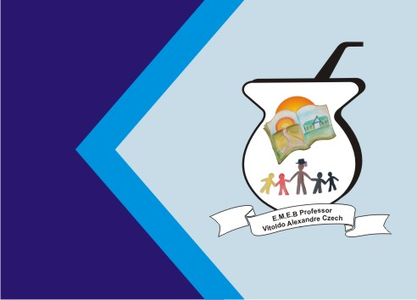
Secretaria Municipal de Educação
E.M.E.B. Professor Vitoldo Alexandre Czech
Diretora: Lucélia Aparecida Gabrielli
Assessora Pedagógica: Maria Claudete T. Gervásio
Assessora Administrativa: Rosane Eva Bucco
Professora: Marilene A. de Oliveira
Disciplina: Artes
Matutino e Vespertino - 5º ANO
Dia: 28/06/2021
Aluno (a) ......................................................................

Atividade de Artes

Cores quentes e frias
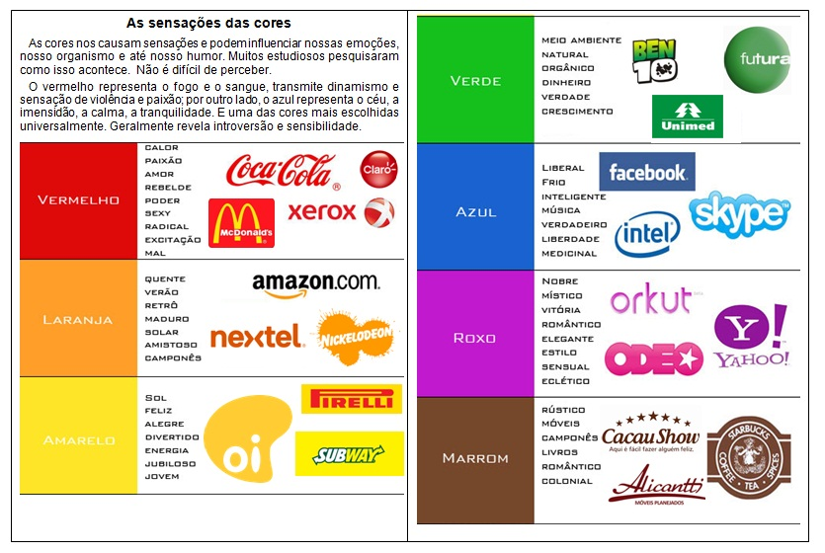
Atividade:
Procure e recorte de revistas ou livros nomes de produtos que contenham cores quentes e cores frias e cole em seu caderno, como no modelo acima.
CORES QUENTES
CORES FRIAS

